22.07.2020 № СЭД-2020-299-01-01-02-05С-62
–––––––––––––––– –––––––––––––
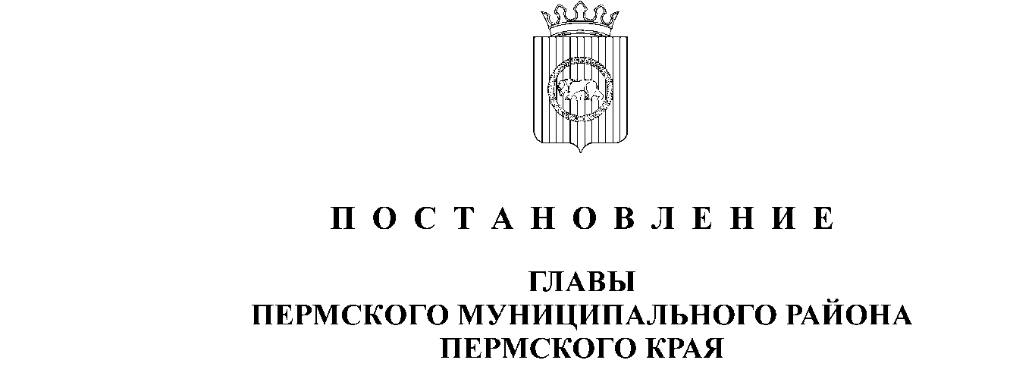
О назначении публичных слушаний по проекту решения о предоставлении разрешения на отклонение от предельных параметров разрешенного строительства
в отношении земельного участка с кадастровым номером 59:32:1770001:73, расположенного по адресу: Пермский край, Пермский район, Савинское с/п,
д. Малое Савино, ул. Дачная, 5
В соответствии с п. 20 ч. 1, ч. 4 ст. 14, ст. 28 Федерального закона от 06.10.2003 № 131-ФЗ «Об общих принципах организации местного самоуправления в Российской Федерации», ст. 40 Градостроительного кодекса Российской Федерации, ст. 14 Устава муниципального образования «Пермский муниципальный район», Положением о публичных слушаниях в Пермском муниципальном районе, утвержденным решением Земского Собрания Пермского муниципального района от 25.06.2014 № 470 (в редакции от 28.06.2018 № 327), на основании заявления Мурамисова Н.Н. от 02.07.2020 № 1528
ПОСТАНОВЛЯЮ:
- Провести 20 августа 2020 года в 16:00 часов по адресу: Пермский край, Пермский район, Савинское сельское поселение, д. Песьянка,
ул. Мелиораторов, д. 9, кабинет 5 (здание администрации), публичные слушания по проекту решения о предоставлении разрешения на отклонение от предельных параметров разрешенного строительства (уменьшение минимального отступа от границ земельного участка до объекта капитального строительства со стороны дороги с 5 до 2 метров, со стороны смежного земельного участка с кадастровым номером 59:32:1770001:72 с 3 до 0,5 метров), установленных для территориальной зоны Ж-1 «Зона малоэтажной и индивидуальной жилой застройки» Правилами землепользования и застройки Савинского сельского поселения, утвержденными решением Совета депутатов Савинского сельского поселения Пермского муниципального района от 28.09.2017 № 254 (в редакции решения Земского Собрания Пермского муниципального района Пермского края от 20.02.2018
№ 293), в отношении земельного участка с кадастровым номером 59:32:1770001:73, расположенного по адресу: Пермский край, Пермский район, с/п Савинское, д. Малое Савино, ул. Дачная, 5.

2. Комиссии по землепользованию и застройке при администрации Пермского муниципального района:
2.1. организовать и провести публичные слушания;
2.2. обеспечить соблюдение требований законодательства, правовых актов Пермского муниципального района по организации и проведению публичных слушаний;
2.3. оповестить о проведении публичных слушаний по проекту решения о предоставлении разрешения на условно разрешенный вид использования правообладателей прилегающих земельных участков, имеющих общие границы с земельными участками, применительно к которым запрашивается данное разрешение;
2.4. обеспечить своевременную подготовку, опубликование и размещение заключения о результатах публичных слушаний в средствах массовой информации, на официальных сайтах Земского Собрания и Пермского муниципального района.
3. Заинтересованные лица вправе до 19 августа 2020 года представить в письменной форме свои предложения и замечания, касающиеся указанного вопроса, для включения их в протокол публичных слушаний, в управление архитектуры и градостроительства администрации Пермского муниципального района по адресу: г. Пермь, ул. Верхне-Муллинская, 74а, кабинет № 1.
4. Срок проведения публичных слушаний составляет не более одного месяца с даты опубликования и размещения оповещения о начале публичных слушаний в муниципальной газете «Нива» и на официальном сайте Пермского муниципального района www.permraion.ru до даты опубликования заключения о результатах публичных слушаний.
5. Расходы, связанные с организацией и проведением публичных слушаний по проекту решения о предоставлении разрешения на отклонение от предельных параметров разрешенного строительства, возложить на Мурамисова Николая Николаевича.
6. Настоящее постановление опубликовать в бюллетене муниципального образования «Пермский муниципальный район» и разместить на официальном сайте Земского Собрания Пермского муниципального района, на официальном сайте Пермского муниципального района www.permraion.ru.
7. Настоящее постановление вступает в силу со дня его официального опубликования.
8. Контроль исполнения настоящего постановления оставляю за собой.

И.п. главы муниципального района В.П. Ваганов

